Количество и структура заданий совпадают с итоговым собеседованием. Предложенные задания помогут подготовиться к экзамену.
Задание 1.
Внимательно и выразительно прочитайте вслух текст. Помните о паузах при знаках препинания и среднем темпе чтения.
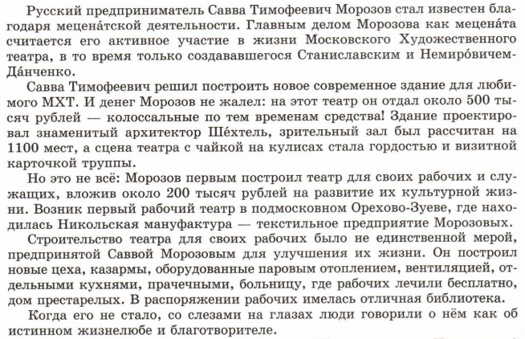

Задание 2.
Письменно в тетрадях по русскому языку составьте план прочитанного текста из 5 пунктов, дополните каждый пункт ключевыми словами из соответствующего абзаца.
В план текста впишите цитату (например «... однажды сказал про ..., что ...»).
Вслух перескажите текст.
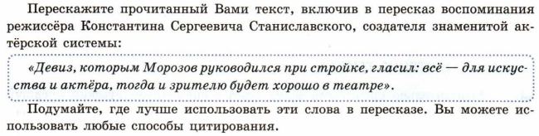

Задание 3.
Письменно в тетрадях по русскому языку составьте монолог-повествование на 10-15 предложений на заданную тему. Обратите внимание на грамотность речи.
Вслух расскажите то, что написали. Не смотрите в это время в свои записи, после рассказа сравните с написанным.
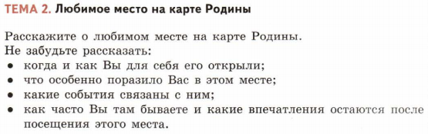

Задание 4.
Письменно в тетрадях по русскому языку подготовьте ответы (2-3 предложения) на данные вопросы. Обратите внимание на логику высказывания и грамотность речи.
